Материал предоставлен ООО «КонсультантПлюс Югра».
Услуга оказывается в соответствии с регламентом Линии консультаций: http://consultantugra.ru/klientam/goryachaya-liniya/reglament-linii-konsultacij/
Актуально на 17.10.2022 г.
По вопросу:
Нужна подборка по вопросу. Как обеспечить доказательства о законности применения льготы по НДС ст.149 п.3 пп.30 если договор заключен с ИП. У ИП нет численности.
Сообщаем:
Управляющая компания вправе применять налоговую льготу по НДС, предусмотренную пп. 30 п. 3 ст. 149 Налогового кодекса РФ, если ее подрядчики привлекают для исполнения договоров субподрядные организации.

Обоснование: Согласно пп. 30 п. 3 ст. 149 НК РФ не подлежит обложению НДС реализация работ (услуг) по содержанию и ремонту общего имущества в многоквартирном доме, выполняемых (оказываемых) управляющими компаниями, товариществами собственников жилья, жилищно-строительными, жилищными или иными специализированными потребительскими кооперативами, созданными в целях удовлетворения потребностей граждан в жилье и отвечающими за обслуживание внутридомовых инженерных систем, с использованием которых предоставляются коммунальные услуги, при условии приобретения работ (услуг) по содержанию и ремонту общего имущества в многоквартирном доме указанными налогоплательщиками у организаций и индивидуальных предпринимателей, непосредственно выполняющих (оказывающих) данные работы (услуги).
В силу свободы предпринимательской деятельности организации и индивидуальные предприниматели, непосредственно выполняющие (оказывающие) работы (услуги) по содержанию и ремонту общего имущества в домах, вправе привлекать третьих лиц по договору подряда, возмездного оказания услуг, иным договорам. НК РФ не ставит возможность применения управляющими компаниями льготы по НДС в зависимость от способа выполнения (оказания) работ (услуг) подрядчиками.
Данную позицию разделяют финансисты (Письма Минфина России от 06.08.2010 N 03-07-11/345, от 12.03.2010 N 03-07-14/18) и арбитры (Постановление ФАС Северо-Кавказского округа от 28.04.2014 по делу N А32-2171/2013).
Источник:
{Вопрос: ...Управляющая компания осуществляет содержание и ремонт общего имущества в многоквартирном доме подрядным способом. Вправе ли она применять налоговую льготу по НДС (пп. 30 п. 3 ст. 149 НК РФ), если подрядчики привлекают для исполнения договоров субподрядные организации? (Консультация эксперта, 2014) {КонсультантПлюс}}
Работы и услуги по содержанию и ремонту общего имущества в МКД налогоплательщики должны приобрести у организаций и ИП, непосредственно выполняющих, оказывающих данные работы и услуги. Таким образом, УК, ТСЖ, ЖСК, ЖК, иной специализированный потребительский кооператив могут воспользоваться льготой по НДС при оказании услуг (выполнении работ) по содержанию и ремонту общего имущества в доме при условии, что эти работы и услуги выполнены с привлечением других организаций и ИП, то есть не собственными силами. Причем привлечение субподрядных организаций подрядными организациями, непосредственно выполняющими (оказывающими) и реализующими управляющим организациям работы (услуги) по содержанию и ремонту общего имущества в МКД, не лишает УК права на освобождение от налогообложения (Письма Минфина РФ от 27.12.2016 N 03-07-11/78124, от 12.03.2010 N 03-07-14/18).
Источник:
"Годовой отчет. Жилищно-коммунальное хозяйство - 2018" (под общ. ред. д. э. н. Ю.А. Васильева) ("Интенсив", 2018) {КонсультантПлюс}

Для поиска информации по вопросу использовались ключевые слова в строке «быстрый поиск»:

«НДС содержание и ремонт МКД»

Поиск информации осуществлялся при помощи «i» к пп. 30 п. 3 ст. 149 Налогового кодекса РФ с последующим уточнением.
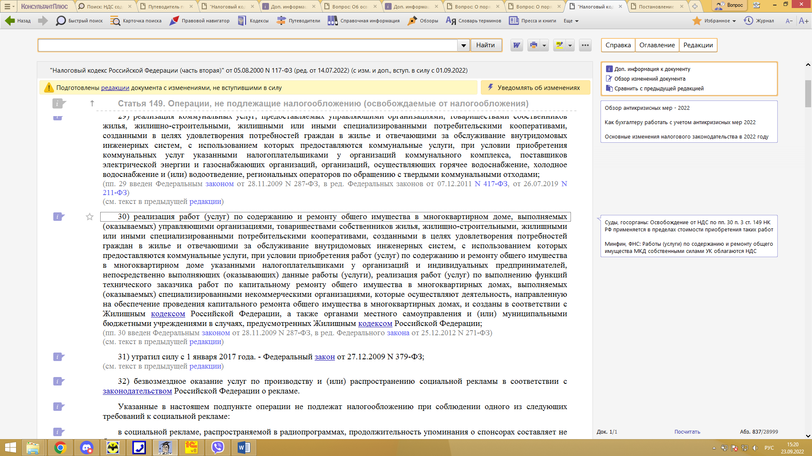

Полезные документы:
{Вопрос: Об освобождении управляющей организации от уплаты НДС при выполнении (оказании) работ (услуг) по содержанию и ремонту общего имущества в многоквартирном доме с привлечением субподрядной организации. (Письмо Минфина России от 27.12.2016 N 03-07-11/78124) {КонсультантПлюс}}
Вопрос: Об освобождении управляющей организации от уплаты НДС при выполнении (оказании) работ (услуг) по содержанию и ремонту общего имущества в многоквартирном доме с привлечением субподрядной организации.

Ответ:
МИНИСТЕРСТВО ФИНАНСОВ РОССИЙСКОЙ ФЕДЕРАЦИИ

ПИСЬМО
от 27 декабря 2016 г. N 03-07-11/78124

В связи с обращением по вопросу применения управляющей организацией освобождения от налогообложения налогом на добавленную стоимость, предусмотренного подпунктом 30 пункта 3 статьи 149 Налогового кодекса Российской Федерации, в случае привлечения субподрядных организаций подрядными организациями, непосредственно выполняющими (оказывающими) и реализующими управляющей организации работы (услуги) по содержанию и ремонту общего имущества в многоквартирном доме, Департамент налоговой и таможенной политики подтверждает позицию по указанному вопросу, изложенную в письме Департамента налоговой и таможенно-тарифной политики от 12.03.2010 N 03-07-14/18.

Заместитель директора Департамента
О.Ф.ЦИБИЗОВА
27.12.2016

{Вопрос: О порядке применения пп. 30 п. 3 ст. 149 и п. 3 ст. 162 НК РФ в редакции Федерального закона от 28.11.2009 N 287-ФЗ, а также о налогоплательщиках, имеющих право на применение указанных норм. (Письмо Минфина РФ от 12.03.2010 N 03-07-14/18) {КонсультантПлюс}}
Вопрос: О порядке применения пп. 30 п. 3 ст. 149 и п. 3 ст. 162 НК РФ в редакции Федерального закона от 28.11.2009 N 287-ФЗ, а также о налогоплательщиках, имеющих право на применение указанных норм.

Ответ:
МИНИСТЕРСТВО ФИНАНСОВ РОССИЙСКОЙ ФЕДЕРАЦИИ

ПИСЬМО
от 12 марта 2010 г. N 03-07-14/18

Департамент налоговой и таможенно-тарифной политики рассмотрел обращение по вопросам применения норм Федерального закона от 28.11.2009 N 287-ФЗ "О внесении изменений в статьи 149 и 162 части второй Налогового кодекса Российской Федерации" и сообщает.
На основании пп. 30 п. 3 ст. 149 Налогового кодекса Российской Федерации (далее - Кодекс) в редакции Федерального закона от 28.11.2009 N 287-ФЗ (далее - Закон) от налогообложения налогом на добавленную стоимость освобождаются операции по реализации работ (услуг) по содержанию, а также ремонту общего имущества в многоквартирном доме, осуществляемые управляющими организациями по стоимости, соответствующей стоимости приобретения этих работ (услуг) у организаций и индивидуальных предпринимателей, непосредственно выполняющих (оказывающих) данные работы (услуги). При этом работы (услуги) по содержанию и ремонту общего имущества в многоквартирном доме, реализуемые управляющим организациям, организациями и индивидуальными предпринимателями, непосредственно выполняющими (оказывающими) данные работы (услуги), от налогообложения налогом на добавленную стоимость не освобождены.
Таким образом, привлечение субподрядных организаций подрядными организациями, непосредственно выполняющими (оказывающими) и реализующими управляющим организациям работы (услуги) по содержанию и ремонту общего имущества в многоквартирном доме, по нашему мнению, не лишает управляющие организации права на применение вышеуказанного освобождения от налогообложения.
По вопросу о налоге на добавленную стоимость, уплаченном организацией в бюджет до 2010 г. при получении авансовых платежей на ремонт, сообщаем, что согласно п. 3 ст. 162 Кодекса в редакции Закона в налоговую базу по налогу на добавленную стоимость не включаются денежные средства, полученные управляющими организациями с 1 января 2010 г. на формирование резерва на проведение текущего и капитального ремонта общего имущества в многоквартирном доме. При этом освобождение от налогообложения налогом на добавленную стоимость ремонтных работ, оплачиваемых за счет средств данного резерва, Кодексом не предусмотрено.
Из обращения не ясно, направлены указанные авансовые платежи на формирование резерва на проведение текущего и капитального ремонта общего имущества в многоквартирном доме сторонними организациями или собственными силами управляющей организации. Поэтому ответить на указанный вопрос не представляется возможным.
Что касается налогоплательщиков, имеющих право на применение норм, установленных пп. 29 и 30 п. 3 ст. 149 Кодекса, а также п. 3 ст. 162 Кодекса, то согласно данным нормам такими налогоплательщиками являются управляющие организации, товарищества собственников жилья, жилищно-строительные, жилищные или иные специализированные потребительские кооперативы, созданные в целях удовлетворения потребностей граждан в жилье и отвечающие за обслуживание внутридомовых инженерных систем, с использованием которых предоставляются коммунальные услуги. В отношении иных налогоплательщиков указанные нормы Кодекса не применяются.
Одновременно сообщаем, что направляемое письмо имеет информационно-разъяснительный характер и не препятствует руководствоваться нормами законодательства о налогах и сборах в понимании, отличающемся от трактовки, изложенной в настоящем письме.

Заместитель директора
Департамента налоговой
и таможенно-тарифной политики
Н.А.КОМОВА
12.03.2010

"Годовой отчет. Жилищно-коммунальное хозяйство - 2018" (под общ. ред. д. э. н. Ю.А. Васильева) ("Интенсив", 2018) {КонсультантПлюс}

"Интенсив", 2018

ГОДОВОЙ ОТЧЕТ. ЖИЛИЩНО-КОММУНАЛЬНОЕ ХОЗЯЙСТВО - 2018

Под общей редакцией д. э. н. Ю.А. Васильева

ПРИНЯТЫЕ СОКРАЩЕНИЯ

……

2.5.1. Условия применения освобождения

Во-первых, реализация должна быть осуществлена УК, ТСЖ, ЖСК, ЖК или иными специализированными потребительскими кооперативами, созданными в целях удовлетворения потребностей граждан в жилье и отвечающими за обслуживание внутридомовых инженерных систем, с использованием которых предоставляются коммунальные услуги.
Среди судей есть мнение о том, что от обложения НДС не освобождаются работы (услуги), выполненные (оказанные) при содержании и ремонте общего имущества в МКД юридическим лицам или ИП, поскольку их нельзя признать оказанными (выполненными) в целях удовлетворения потребностей граждан в жилье. На это указано в Постановлениях АС ПО от 12.04.2018 N Ф06-30529/2018 по делу N А65-6697/2017, от 02.11.2017 N Ф06-25605/2017 по делу N А12-61268/2016.
В то же время Минфин на этот счет придерживается совсем другой позиции. Освобождение применяется независимо от того, кому управляющая организация оказывает услуги - физическим или юридическим лицам, владеющим или арендующим нежилые помещения в МКД (см. Письма от 08.06.2015 N 03-07-07/33108, от 23.01.2017 N 03-07-11/2838). Такая же точка зрения выражена ФНС по поводу реализации коммунальных услуг. Подпунктом 29 п. 3 ст. 149 НК РФ не установлено ограничений для применения освобождения от обложения НДС операций по реализации коммунальных услуг в зависимости от вида помещения (жилое, нежилое), вида собственника этого помещения (физическое или юридическое лицо) и видов прав (право собственности, право пользования и т.д.) (Письмо от 28.05.2010 N ШС-37-3/2791@). Но нужно учитывать, что льгота не применяется в отношении административных зданий. При реализации коммунальных услуг и работ (услуг) по содержанию и ремонту общего имущества в административном здании НДС исчисляется в общем порядке (Письмо ФНС РФ от 17.06.2016 N СД-3-3/2768@).
Во-вторых, работы и услуги по содержанию и ремонту общего имущества в МКД налогоплательщики должны приобрести у организаций и ИП, непосредственно выполняющих, оказывающих данные работы и услуги. Таким образом, УК, ТСЖ, ЖСК, ЖК, иной специализированный потребительский кооператив могут воспользоваться льготой по НДС при оказании услуг (выполнении работ) по содержанию и ремонту общего имущества в доме при условии, что эти работы и услуги выполнены с привлечением других организаций и ИП, то есть не собственными силами. Причем привлечение субподрядных организаций подрядными организациями, непосредственно выполняющими (оказывающими) и реализующими управляющим организациям работы (услуги) по содержанию и ремонту общего имущества в МКД, не лишает УК права на освобождение от налогообложения (Письма Минфина РФ от 27.12.2016 N 03-07-11/78124, от 12.03.2010 N 03-07-14/18).
Однако если управляющий не представит доказательств выполнения работ и оказания услуг сторонними лицами, применение освобождения от обложения НДС будет признано неправомерным. Примеры такого исхода - Постановления АС ЗСО от 14.03.2017 N Ф04-122/2017 по делу N А27-23548/2015 и АС УО от 07.06.2017 N Ф09-2847/17 по делу N А50-14786/2016, в передаче которых в Судебную коллегию по экономическим спорам ВС РФ отказано Определениями ВС РФ от 20.07.2017 N 304-КГ17-8722 и от 29.09.2017 N 309-КГ17-13606 соответственно.
…….
Подписано в печать
13.11.2018

{Вопрос: ...Управляющая компания осуществляет содержание и ремонт общего имущества в многоквартирном доме подрядным способом. Вправе ли она применять налоговую льготу по НДС (пп. 30 п. 3 ст. 149 НК РФ), если подрядчики привлекают для исполнения договоров субподрядные организации? (Консультация эксперта, 2014) {КонсультантПлюс}}
Вопрос: Управляющая компания осуществляет содержание и ремонт общего имущества в многоквартирном доме подрядным способом: работы и услуги по содержанию и ремонту приобретаются у третьих лиц. Вправе ли она применять налоговую льготу по НДС, предусмотренную пп. 30 п. 3 ст. 149 НК РФ, если подрядчики привлекают для исполнения договоров субподрядные организации?

Ответ: Управляющая компания вправе применять налоговую льготу по НДС, предусмотренную пп. 30 п. 3 ст. 149 Налогового кодекса РФ, если ее подрядчики привлекают для исполнения договоров субподрядные организации.

Обоснование: Согласно пп. 30 п. 3 ст. 149 НК РФ не подлежит обложению НДС реализация работ (услуг) по содержанию и ремонту общего имущества в многоквартирном доме, выполняемых (оказываемых) управляющими компаниями, товариществами собственников жилья, жилищно-строительными, жилищными или иными специализированными потребительскими кооперативами, созданными в целях удовлетворения потребностей граждан в жилье и отвечающими за обслуживание внутридомовых инженерных систем, с использованием которых предоставляются коммунальные услуги, при условии приобретения работ (услуг) по содержанию и ремонту общего имущества в многоквартирном доме указанными налогоплательщиками у организаций и индивидуальных предпринимателей, непосредственно выполняющих (оказывающих) данные работы (услуги).
В силу свободы предпринимательской деятельности организации и индивидуальные предприниматели, непосредственно выполняющие (оказывающие) работы (услуги) по содержанию и ремонту общего имущества в домах, вправе привлекать третьих лиц по договору подряда, возмездного оказания услуг, иным договорам. НК РФ не ставит возможность применения управляющими компаниями льготы по НДС в зависимость от способа выполнения (оказания) работ (услуг) подрядчиками.
Данную позицию разделяют финансисты (Письма Минфина России от 06.08.2010 N 03-07-11/345, от 12.03.2010 N 03-07-14/18) и арбитры (Постановление ФАС Северо-Кавказского округа от 28.04.2014 по делу N А32-2171/2013).

Е.В.Емельянова
Консалтинговая группа "Аюдар"
22.12.2014

